Jueves
12
de Noviembre

Primero de Primaria
Matemáticas

Construyendo… con 2

Aprendizaje esperado: Construye configuraciones utilizando figuras geométricas.

Énfasis: Construir una configuración formada por dos figuras geométricas ocultas.

¿Qué vamos a aprender?

Construirás configuraciones formadas por dos figuras geométricas.

Para esta sesión necesitarás:

- Tangram.
- Cuaderno.
- Lápiz.
- Colores.
- Sacapuntas.
- Libro de texto Matemáticas.
https://libros.conaliteg.gob.mx/20/P1MAA.htm

En la sesión de ayer jugaste a descubrir figuras geométricas del Tangram que se utilizaban para formar una figura.

¿Qué hacemos?

Arma figuras con algunas piezas de tu tangram. Las figuras que tendrás que armar son las que se muestran en tu libro de texto Matemáticas en la página 53.

https://libros.conaliteg.gob.mx/20/P1MAA.htm?#page/53
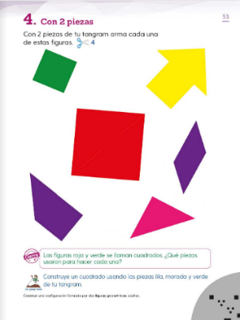

Realiza los retos que están en tu libro de matemáticas utilizando solo dos piezas de tu tangram, para cada figura.

- Primera figura, ¿Sabes el nombre de esta figura?

Es un cuadrado. Este cuadrado puedes armarlo con dos triángulos pequeños.

- La siguiente figura, ¿Sabes cómo se llama?

Es una flecha, ¿Cómo puedes armarla? te recuerdo que debes utilizar sólo dos piezas del tangram. Un cuadrado y triángulo mediano.

- Lo estás haciendo muy bien. Continúa con la siguiente, identifica las dos piezas que puedes utilizar.

- Esta figura también es un cuadrado, como el verde que hiciste al principio. ¿Puedes notar la diferencia entre el cuadrado verde y este cuadrado rojo?

Este cuadrado es más grande. Se construye con piezas más grandes. Este cuadrado es más grande que el verde, y el verde lo construiste con triángulos pequeños, entonces, necesitas triángulos grandes.

- Siguiente figura ya la has hecho anteriormente, ¿Recuerdas?

Es el romboide, ¿Recuerdas con qué piezas la hiciste?

¡Exactamente! Con dos triángulos.

- La siguiente figura es este triángulo rosa.

Se construye el triángulo con dos triángulos pequeños. Con la práctica que has tenido estos días, las figuras te resultarán cada vez más sencillas.
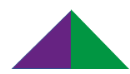

- Y para terminar, queda esta figura que ya habías construido en la sesión pasada, ¿La recuerdas?

Su nombre trapecio; seguramente no te va a costar trabajo construirlo, ¿Quieres intentarlo?

Te voy a invitar a que propongas diferentes maneras que se te ocurran para construir un trapecio. Recuerda que solo se pueden utilizar dos piezas de tu tangram.

Aquí están algunas propuestas que han enviado algunos niños.

- Carmen dice: El trapecio se puede construir con el cuadrado y un triángulo pequeño.
- Eduardo: El trapecio se forma con el romboide y un triángulo pequeño.

- Karla: El trapecio se forma con el triángulo mediano y un triángulo pequeño.

Para la siguiente clase, necesitas tener preparado tu material recortable número 5, que se encuentra en la página 209 de tu libro de texto Matemáticas.

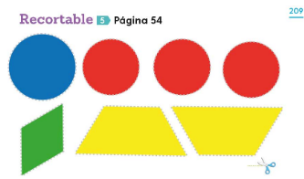

Pide a un adulto que te ayude a recortarlo, porque las tijeras pueden ser peligrosas.

El Reto de Hoy:

Es momento de armar figuras con varias piezas de tu Tangram, esta es una propuesta de reto que envío José.

- Arma un cuadrado con tres triángulos.

José sabía que ibas a lograrlo y mando una tarjeta con el siguiente mensaje:

Muchas felicidades por lograr el reto que propuse, también quiero contarte que yo solo sabía armar el trapecio de una forma, pero ahora, descubrí dos maneras más. Saludos.

José

Si te es posible consulta otros libros y comenta el tema de hoy con tu familia

¡Buen trabajo!

Gracias por tu esfuerzo.

Para saber más:
Lecturas

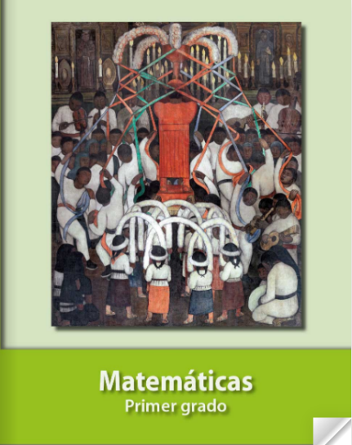
https://libros.conaliteg.gob.mx/20/P1MAA.htm

